

ECC JUNIOR PATSY’S CLASSROOM NEWS JANUARY ISSUE

Issued by Patsy, ECC Junior Yoko Newtown Classroom

on January 5, 2025

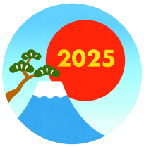

Happy New Year! 新年あけましておめでとうございます。

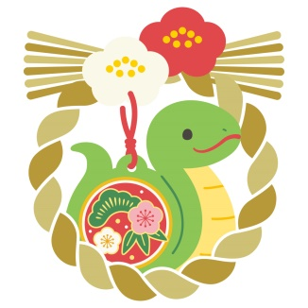今年もどうぞよろしくおねがいします。

今年はへび年、どんな年になるでしょうか？目標は決まりましたか？寒さも本番です。美味しいものを食べて、体調を整えましょう。インフルや風邪、コロナの予防にも努めていきましょう。

**【1月・2月・3月の予定】**

**1月6日（月）レッスン再開**

**1月21日（日）英検®第3回目　1次試験（本会場）**

**1月27日（月）2月分月謝引落日**

**2月9日（日）ECC児童・中学生英語検定試験2次テスト**

**新潟ユニゾンプラザ　（試験時間は：　13：00～**

**12：50集合　　集合場所　　1階エスカレーター前**

**2月27日（木）　3月分月謝引落日**

**2月26日（水）JI19：20-21：30へ変更←28日（金）**

**3月1日（土）　レッスン休み**

**3月5日（水）　新潟県公立高校一般入学選抜学力試験**

**3月6日（木）新潟県公立高校学校一般独自試験**

**3月13日（木）新潟県公立高校合格発表**

**3月22日（土）レッスン最終日**

3月27日（木）の口座引落はありません。2025年度からは

口座引落を終了いたします。月謝袋での月謝納入へ変更いたします。

【２学期保護者懇談会】

昨年末は忙しい中、懇談会に来ていただきありがとうございました。生徒さんの教室での様子、家庭学習の方法など話させていただきました。アカデミックレポートを読んでのご意見、ご感想を紙面でぜひ講師あてにお届けください。フィードバックに活かしたいと思います。LINEで送っていただいても構いません。お待ちしています。HP用のコメントをお願いしている方は、1月中にでもHPにアップする予定ですので、お待ちください。



**英検日程のお知らせ**

**2024年の第3回検定**は、~~11/1（金）～ 12/16（月）が申込期間となっています。書店での申し込みは12/6（金）、申込書類の協会必着日は12/10（火）です。~~*~~ネット申込、クレジットカード払の場合12/16が申込〆切。~~*

**本会場（1次試験）**

試験日 　　ウェブ合否発表

**A日程（全級）** 1/21（日） 2/5（月）

**本会場（2次試験）**

試験日 　　ウェブ合否発表

**A日程（1,準1級）** 2/18（日） 2/27（火）

**B日程（2〜3級）**2/25（日） 3/5（火）

懇談会の時にお渡しした月謝袋に検定料またはBSの生徒さんは教材費の一部をいれ、1月31日までに講師へお渡しください。**ポータルサイトでの「進級」の手続き**もお忘れなくお願いします。